**高雄市政府社會局108年度  
中區非營利組織志工專業知能研習**

**簡章及報名表**

1. 目的：鑒於環境劇變，導致社會生活型態逐漸多樣化，為讓非營利組織志工在資訊爆炸的時代，如何透過關鍵字分析、圖像意念、動畫設計、佈局重整等簡報製作方式，推動志願服務；利用團康方式增進各項活動效益，培養志工協助弱勢家庭在求職撰寫履歷提高工作錄取率，增強志工的知能，特辦本研習活動。
2. 主辦單位：高雄市政府社會局
3. 承辦單位：苓雅社會福利服務中心
4. 課程時間：第一場108年4月28日（日）08：30－15：00

第二場108年5月04日（六）08：30－16：00

1. 課程地點：苓雅社福中心3樓大禮堂（高雄市苓雅區凱旋二路5號）
2. 課程講師：劉憶先老師

現 任：有Power也有Point的簡報設計/社群創建者

學 歷：國立中央大學/人力資源管理研究所碩士

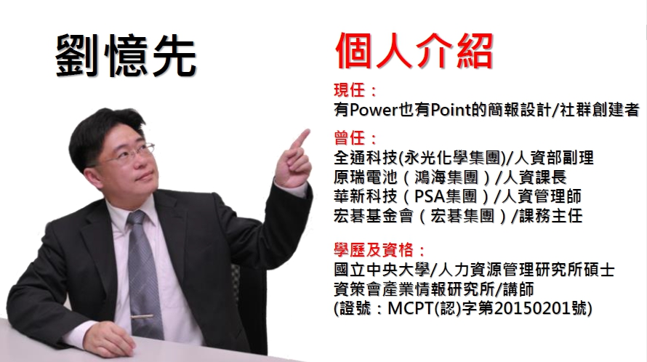

1. 參加對象：本市本局轄內非營利組織志工（含學生志工），共計40-50人。
2. 課程內容：

|  |  |  |  |
| --- | --- | --- | --- |
| 研習時間 | 時間 | 主題 | 課程內容 |
| 4月28日（日） | 8：30-9：00 | 報到 | |
| 9：00-12：00 | 履歷撰寫技巧與面試禮儀《個人職涯規劃》 | 加強撰寫履歷及面試技巧，並解析雇主選才與面試流程，提高工作錄取機率 |
| 13：00-15：00 | 面對未來，我們在求學生涯可以做些什麼 | 剖析在求學生涯可以努力的方向，為踏入職場前的職場進修入門。 |
| 5月4日（六） | 8：30-9：00 | 報到 | |
| 9：00-12：00 | 視覺化簡報設計與呈現技巧 | 如何運用條列句、大量文字、數據呈現、圖表...等視覺化圖文影音、動畫等元素的使用與設計 |
| 13：00-16：00 | 團康活動設計與帶領技巧 | 透過經驗分享與實務操作，幫助學員能快速掌握活動設計與帶領的重點，並可應用在專業團體工作及個案輔導生活中。 |

1. 報名方式：
2. 各場次課程參加人數約30-40人，額滿為止。
3. 請於**108年4月25日（四）**前至<https://www.beclass.com/rid=22414c85caa2b658f63e>
4. 線上填寫報名表**（QRCODE）**
5. 報名表（**如已完成線上報名，則不需填此表**）

|  |  |  |  |
| --- | --- | --- | --- |
| 姓名 |  | 身份證字號 |  |
| e-mail |  | 電話 |  |
| 服務單位 |  | 職稱 |  |
| 我要報名：  □108/4/28（日）：履歷撰寫技巧與面試禮儀《個人職涯規劃》、面對未來我們在 求學生涯可以做些什麼？  □108/5/4（六）：視覺化簡報設計與呈現技巧、團康活動設計與帶領技巧 | | | |

1. 填妥報名表傳真至07-7115126，或來電洽詢07-7111915。
2. 交通指引
3. 【捷運】
4. R8 三多商圈：請搭乘接駁公車70號、100號、高雄客運102、紅21
5. R9 中央公園：請搭乘接駁公車52號、100號、高雄客運100、77號、77號、五福幹線
6. R10、O5美麗島站：請搭乘接駁公車52號、100號、248號
7. O7文化中心站：請搭乘接駁公車52號、168東幹線
8. 【公車】

|  |  |
| --- | --- |
| 70號、100號 | 五權國小站（三多路），步行約5分鐘。 |
| 52號、高雄客運100 | 五權國小站（凱旋路），步行約3分鐘。 |
| 高雄客運102 | 國際商工（三多路），步行約5分鐘。 |
| 紅21 | 長青服務中心（四維路），步行約5~10分鐘。 |
| 76號、77號、五福幹線 | 文化中心（五福路），步行約15分鐘 |
| 248號、72號 | 高師大（同慶路、和平路），步行約10分鐘。 |
| 168環狀公車 | 五權國小站（凱旋路），步行約3分鐘。 |

1. 其他：請自行攜帶茶水。